ACTIVIDADES DE CONCEPTUALIZACIÓN ESQUEMÁTICA
- En esta representación de conjuntos vemos un término nuevo o un conjunto nuevo.
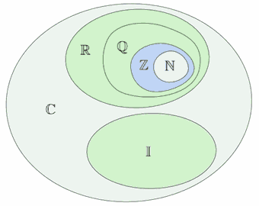
- ¿Cuál es ese término o conjunto nuevo?
- Define que es un número imaginario
- ¿Define que es un número complejo?



- Cuando nos enfrentamos a la solución de problemas matemático se hace necesario tener mucha claridad en los procesos que realizamos, te invito a realizar este punto donde te darás cuenta que tan buen observador eres.

Ejercicio resuelto | Justificación
Ejemplo  Ѵ16/4 que es igual a 4/2 = 2 | Porque  4x4 = 16 ; 2x2 = 4  4/2 = 2
- Ѵ25/9, que es igual a 5/3.  - -6 que es igual a -6/1  - Ѵ2/Ѵ2 que es igual a 1  - 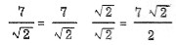  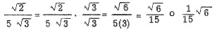 | - Porque da 5/3: _________________  - Porque da -6/3 : ________________  - Porque da 1 : _________________  - Porque da 7Ѵ2/2: ______________  - Porque da 1Ѵ6/15 :______________
- Da respuesta a los interrogantes que se te formulan.
Lee con atención la guía, a lo que se refiere a los métodos para resolver sistemas de ecuaciones.  Luego identifica el método y escríbalo en la parte inferior del cuadro. | 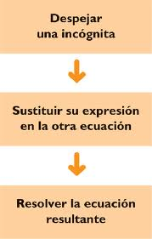 | 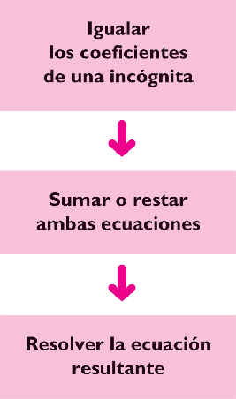 | 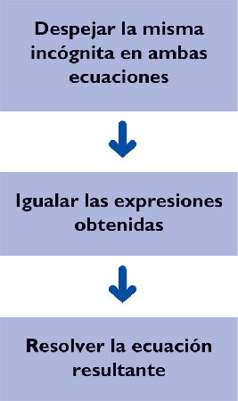
¿A qué método hacen referencia los diagramas?

Explica tu elección

- Para resolver problemas cuando nos planten un enunciado utilizamos ecuaciones que describen a la perfección la situación planteada.
Toma como referencia este ejemplo para dar respuesta a los sistemas que se te plantean

.
PROBLEMA:
Alejandra tiene 27 años más que su hija Carmen. Dentro de 8 años, la edad de Alejandra doblará a la de Carmen.
¿Cuántos años tiene cada una?
Este es un problema con dos incógnitas y dos condiciones.
Llamamos x a la edad de Alejandra e
y a la de su hija.
Ordenamos los elementos del problema:
 | Hoy | dentro de 8 años
La madre | x | x + 8
La hija | y | y + 8
Escribimos las ecuaciones que relacionan los datos con las incógnitas:
x = 27 + y
X + 8 = 2(y +8)


Plantea los procesos y el sistema de ecuaciones de estos dos problemas.
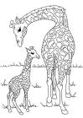
a) La edad de una madre es siete veces la de su hija. La diferencia entre sus edades es de 24 años. ¿Qué edad tienen?
b) Halla un número tal que su mitad más su cuarta parte más 1, sea igual al número pedido.

